**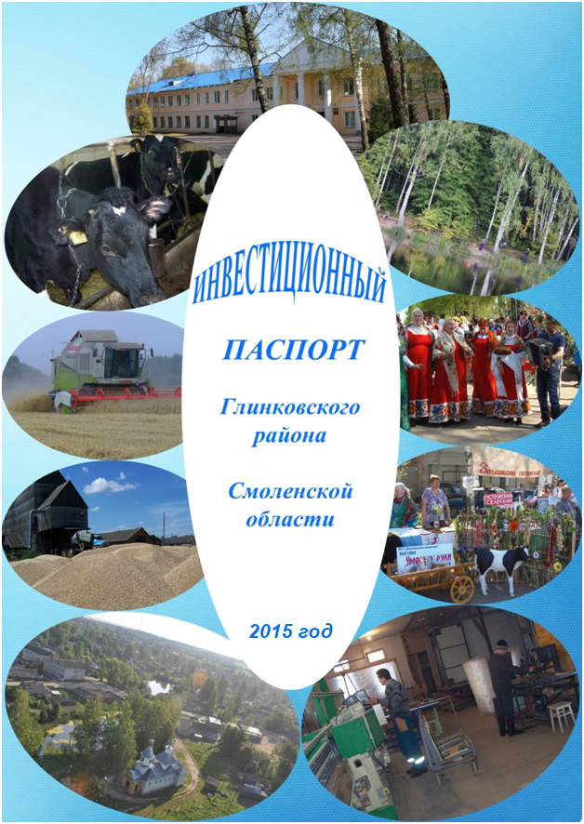**

|  |  |
| --- | --- |
| C:\Users\User\AppData\Local\Temp\7zO932A.tmp\DSC_4099 копия.jpg | **Обращение Губернатора Смоленской области**  Смоленщина – западные ворота Великой России. Биография Смоленщины – яркая страница истории нашего народа, написанная огнем и кровью защитников Отечества, дерзновенным духом, светлым умом и умелыми руками смолян.  Здесь из века в век бьется животворный родник силы и мудрости русского народа, питающий славянскую культуру и государственность. Здесь живут мужественные и трудолюбивые, жизнерадостные и отзывчивые люди, которые делами своими множат добрую славу родного края. |

Наша земля подарила миру плеяду выдающихся ученых, писателей и поэтов, художников и музыкантов, военачальников и общественных деятелей. Навечно в историю государства Российского вписаны имена Григория Потёмкина и Павла Нахимова, Александра Твардовского и Михаила Исаковского, Николая Пржевальского и Михаила Глинки, первого космонавта планеты Юрия Гагарина.

Выгодное географическое расположение области создает необходимые предпосылки для наращивания и реализации инвестиционных возможностей региона.

Располагая существенными территориальными и энергетическими ресурсами, а также значительным техническим и интеллектуальным потенциалом, Смоленская область является одним из самых удобных регионов для развития логистических и терминальных центров.

Смоленская область – важнейший транспортный и коммуникационный узел. Через нее проходят кратчайшие автомобильные и железнодорожные магистрали, связывающие Западную Европу с Центральной Россией.

Крупные инвестиционные возможности сосредоточены в машиностроительном комплексе области, достаточно перспективным является и развитие сельского хозяйства.

Большое значение для россиян и жителей ближнего и дальнего зарубежья имеет развитие туристической инфраструктуры Смоленской области. Земля Смоленщины с её красивейшей природой, богатейшим историческим наследием, древними городами, архитектурными памятниками, музеями, становится гостеприимным домом, как для туристов, так и для инвесторов.

Доброжелательность и гостеприимство смолян и богатая история делают пребывание на нашей земле не только полезным, но и приятным.

Приглашаю инвесторов ближе познакомиться со Смоленской областью. Желаю всем представителям деловых кругов успехов в реализации инвестиционных проектов, благополучия и процветания бизнеса.

Добро пожаловать на Смоленщину!

|  |  |  |
| --- | --- | --- |
| *Губернатор Смоленской области* | **C:\Users\user\Desktop\подпись_А.В.Островский.jpg** | *А.В. Островский* |

Муниципальное образование

«Глинковский район» Смоленской области

|  |  |
| --- | --- |
| http://admin.smolensk.ru/~glinka/admin/image/glava.jpg | Уважаемые господа!  Вас приветствует муниципальное образование «Глинковский район» Смоленской области. Территория района занимает 122,3 тыс.га. Численность постоянного населения района составляет 4399 человек.  В числе ключевых направлений деятельности органов местного самоуправления – повышение качества и доступности муниципальных услуг, |

создание благоприятного инвестиционного климата, оказание всесторонней поддержки субъектам малого и среднего бизнеса. Залогом успешного развития экономики является реализация инвестиционных проектов**.** Руководство района, придавая огромное значение экономической стабильности, процветанию населения, обеспечению комфортных условий его проживания ставит перед собой задачу проведения активной деятельности, направленной на привлечение инвесторов. Глинка открыта для партнерства и сотрудничества.

«Инвестиционный паспорт Глинковского района» предоставляет потенциальному инвестору полную и достоверную информацию об экономическом потенциале района, приоритетных направлениях развития отраслей экономики района, инвестиционном климате, системе поддержки предпринимательства.

Благоприятные условия для развития агропромышленного комплекса района способствуют развитию производства сельскохозяйственной продукции.

Наличие месторождений полезных ископаемых (торф, цементное сырье, песок, гравий) создает благоприятные условия для привлечения инвестиций и развития деловых взаимоотношений.

Это вселяет уверенность в том, что уже в ближайшие годы заработают новые предприятия, которые станут источником пополнения бюджета района.  
Администрация муниципального образования «Глинковский район» приглашает к сотрудничеству инвесторов и мы готовы создать самые благоприятные условия для реализации инвестиционных проектов.

|  |
| --- |
| *С уважением,*  *Глава муниципального образования*  *«Глинковский район» Смоленской области М.З.Калмыков* |

**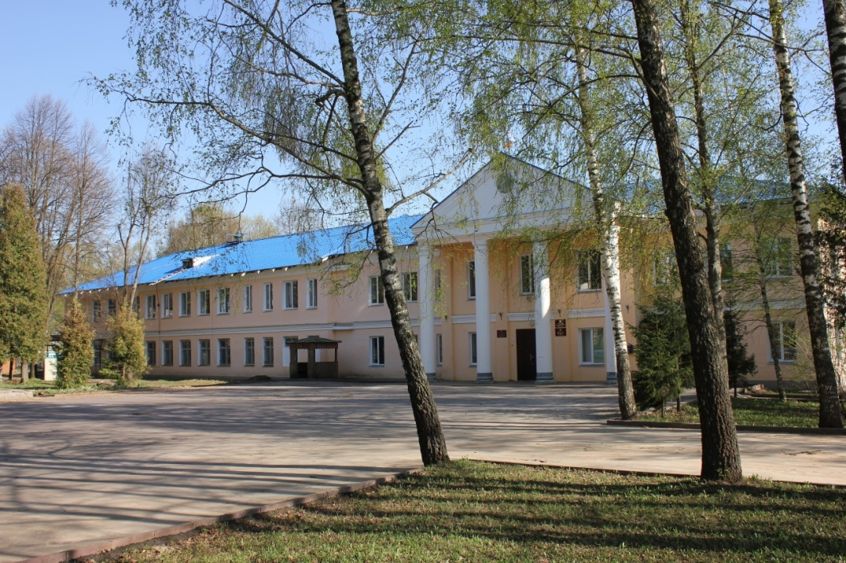**

***Почтовые реквизиты Администрации муниципального образования***

#### «Глинковский район» Смоленской области:

216320, Смоленская область, Глинковский район, с. Глинка, ул. Ленина, д.8

Адрес электронной почты: glinka@admin-smolensk.ru, [glinkaadmin@rambler.ru](mailto:glinkaadmin@rambler.ru)

Официальный сайт в ИНТЕРНЕТЕ: www.glinka.admin-smolensk.ru

**СОДЕРЖАНИЕ**

|  |  |
| --- | --- |
|  | **Стр.** |
| **1.Общие сведения, географическое положение и природные ресурсы** | **6** |
| **2. Социально-экономическое развитие** | **7** |
| **2.1. Основные показатели социально-экономического развития района в 2014 году** | **7** |
| **2.2. уровень жизни населения** | **7** |
| **2.3. консолидированный бюджет района** | **8** |
| **3. Финансовый рынок** | **9** |
| **4. Внешняя торговля** | **9** |
| **5. Инвестиционный климат** | **9** |
| **5.1.Объем, структура инвестиций района** | **10** |
| **5.2. Информация о реализации инвестиционных проектов на территории района** | **10** |
| **5.3. Перспективные направления инвестирования для района** | **11** |
| **5.4. Формы поддержки инвесторов** | **12** |
| **5.5. Инвестиционные площадки** | **14** |
| **6. Малое предпринимательство** | **17** |
| **7. Торговля** | **18** |
| **8. Промышленность** | **19** |
| **9. Сельское хозяйство** | **19** |
| **10. Транспорт и дорожное хозяйство** | **20** |
| **11. Связь и информатизация** | **20** |
| **12. Строительство** | **21** |
| **13. Рынок труда** | **21** |
| **14. Социальная сфера** | **21** |
| **14.1. Наука и образование** | **21** |
| **14.2. Здравоохранение** | **22** |
| **14.3. Культура** | **22** |
| **14.4. Физкультура и спорт** | **22** |
| **14.5. Туризм** | **23** |
| **15. SWOT- анализ**  **16. Контактная информация** | **24**  **25** |

**1. ОБЩИЕ СВЕДЕНИЯ.**

**ГЕОГРАФИЧЕСКОЕ ПОЛОЖЕНИЕ И ПРИРОДНЫЕ РЕСУРСЫ**

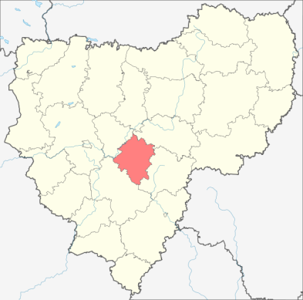

**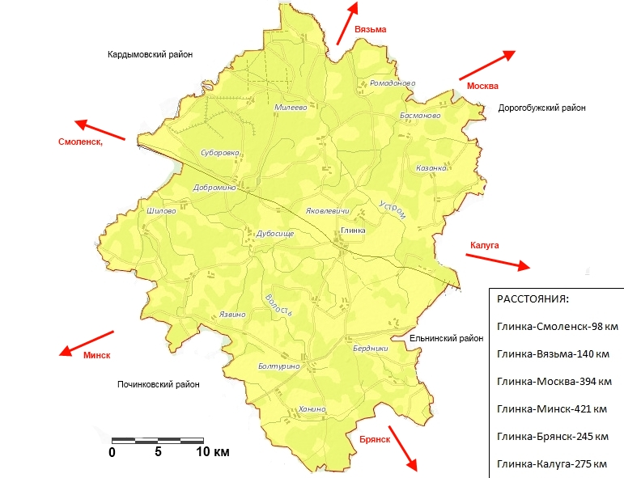**

Глинковский район занимает территорию площадью 1223,22 кв. км.. Он расположен в центральной части Смоленской области и граничит: на севере-востоке с Кардымовским, на юго-западе с Починковским, на востоке с Ельнинским и на северо-востоке с Дорогобужским районами.

В состав муниципального образования входит 6 сельских поселений. Средняя численность постоянного населения в 2015 г. составляет 4399 человек.

Рельеф района: всхолмленно – волнистая равнина, в основном ледникового происхождения. Наибольшая высота соответствует 282 м. (поле у д. Горавицы).

По территории района протекают реки Днепр – 30 км., притоки Днепра: реки Устром – 52 км., Волость – 40 км, Боровка – 17 км. и другие малые реки Днепровского и Деснянского водного бассейна.

Климат умеренно-континентальный. Почвы преимущественно дерново-подзолистые. Лесистость района составляет 48,2 %.

По территории муниципального образования «Глинковский район» проходит   
железная дорога «Смоленск - Фаянсовая». Расстояние по ней от села Глинка до областного центра составляет 60 км.

(*подробная информация в Приложении №1).*

**2.СОЦИАЛЬНО-ЭКОНОМИЧЕСКОЕ РАЗВИТИЕ МУНИЦИПАЛЬНОГО ОБРАЗОВАНИЯ «ГЛИНКОВСКИЙ РАЙОН»**

**2.1.Основные показатели социально -экономического**

**развития района в 2015 году**

**2.2. Уровень жизни населения**

**Среднемесячная заработная плата по основным видам**

**экономической деятельности**

Среднемесячная заработная плата, работающих на крупных и средних предприятиях в 2015 году возросла на 4,8 % к уровню 2014 года и составила 16483,7 рублей. Увеличилась средняя заработная плата педагогических работников системы образования, сферы культуры.

**2.3. Консолидированный бюджет района.**

Собственные доходы в общих доходах консолидированного бюджета занимают 13,2%, в 2015 году они сложились на уровне 19,9 млн. руб, что выше уровня 2014 года на 1,7 млн.руб. или 9,3 %.

Основным доходным источником являются поступления налога на доходы физических лиц. За 2015 год сумма поступлений НДФЛ составила 9,8 млн**.**рублей или 49,3 % собственных доходов бюджета района. Увеличились поступления земельного налога на 0.7 млн.руб. к уровню 2014 года и составили 2,3 млн.руб..

За 2015 год расходы консолидированного бюджета муниципального образования составили 149,3 млн. руб. Бюджетная политика в области расходов направлена на решение приоритетных задач социальной сферы 67% в общем объеме расходов консолидированного бюджета составляют расходы на социальную сферу.

(*подробная информация в Приложении №2)*

**3. ФИНАНСОВЫЙ РЫНОК**

***Организации района, представляющие финансово-кредитную систему***

|  |  |  |  |
| --- | --- | --- | --- |
| **Название** | **Ф.И.О. руководителя** | **Телефон** | **Адрес** |
| **Банки** | | | |
| Дополнительный офис  Смоленского ОСБ №8609 ПАО Сбербанка РФ | Тищенкова Г.Л. | 2-15-75 | с. Глинка, ул. Ленина, д. 13 |

*(подробная информация в Приложении №3)*

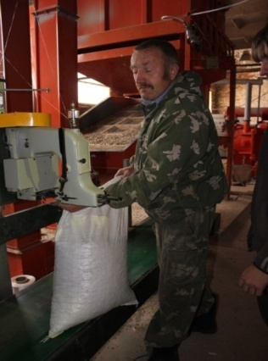**4.ВНЕШНЯЯ ТОРГОВЛЯ**

В 2013 году начато производство древесных топливных гранул (пеллет) на базе ООО СПП «Устром», которые экспортировались в зарубежные страны. Данный вид продукции пользуется спросом в Германии, Польше и т.д. Предприятие в настоящее время испытывает финансовые трудности.

(*Подробная информация в Приложении №4)*

**5. ИНВЕСТИЦИОННЫЙ КЛИМАТ**

**5.1.Объем инвестиций в основной капитал (млн.руб.)**

По крупным и средним предприятиям в 2015 году объем инвестиций составил 68,8 млн.рублей, что к уровню 2014 года составляет в сопоставимых ценах 137,3 %. Значительный удельный вес в общем объеме инвестиций в основной капитал занимает ООО «Балтутино», производящее сельскохозяйственную продукцию ( в 2015 году – 78,2 %). За счет собственных средств осуществлен ввод нетелей в основное стадо, приобретено сельскохозяйственное оборудование.

Привлеченные средства составляют 16,6 % в общем объеме инвестиций, в т.ч. бюджетные средства -13,2%.

За счет средств федерального бюджета приобретено оборудование для МБОУ «Глинковская СШ», автобус для МБОУ «Болтутинская СШ».

Построен шахтный колодец в д. Алексеево. Освоено 149,4 тыс.руб. средств областного бюджета.

Средства местного бюджета направлены в учреждения культуры на закупку оборудования.

За счет бюджетных средств в 2015 году завершено строительство газопровода в д. Дубосище Белохолмского сельского поселения. Освоены в 2015 году средства федерального бюджета на сумму 1005,9 тыс.руб., регионального бюджета – 1772,8 тыс.руб.. Общий объем инвестиций за период строительства- 5,9 млн. руб.. В 2015 году в Белохолмском сельском поселении разработан проект планировки и проект межевания территории под размещение межпоселкового газопровода высокого давления от с.Дубосище до д.Белый Холм 0,396 млн.руб.

Ежегодно ООО «Балтутино» за счет собственных средств осуществляет ввод нетелей в основное стадо в размере 50 млн.руб..

**5.2. Информация о реализации инвестиционных проектов**

**на территории района**

Устойчивое состояние и успешное развитие района во многом зависит от инвестиционной активности, сложившейся на территории района.

На сегодняшний день одной из наиболее важных задач является привлечение инвестиций в экономику района. Приток инвестиции в район - это рабочие места, пополнение бюджета и решение многих социальных и инфраструктурных вопросов, и как результат - динамичное социально-экономическое развитие района.

На территории Глинковского района реализуются следующие инвестиционные проекты:

- строительство молочной фермы на 640 голов в ООО «Балтутино», разработан проект, завершена экспертиза проекта. Строительство объекта перенесено с 2016 года в связи с недостаточностью финансовых средств для его реализации.

В последующие годы продолжатся работы по газификации населенных пунктов.

В 2016- 2017 гг планируется строительство газопровода низкого и среднего давления в Белохолмском ( 12,1 млн.руб) и Болтутинском сельских поселениях (в д.Розовка -3,7 млн. руб.). Кроме того, в 2016 году предусмотрена разработка проекта планировки и проекта межевания территории под размещение межпоселкового газопровода высокого давления от д.Новая до д.Ромоданово 0,834 млн.руб..

Ведется реконструкция водопровода в Глинковском сельском поселении, ввод объекта в 2017 году. Объем инвестиций 12,438 млн.руб., в т.ч. средства областного бюджета -12,313 млн.руб, средства бюджета поселения -0, 124 млн.руб.

Намечено выполнение строительно-монтажных работ на межпоселковом газопроводе высокого давления от с.Дубосище до д.Белый Холм на сумму 15,5 млн.руб. за счет средств областного бюджета.

В 2018 году предусмотрена разработка проекта планировки и проекта межевания территории под размещение межпоселкового газопровода высокого давления от д.Болтутино до д.Бердники, д.Березкино 0,574 млн.руб.. Намечено выполнение строительно-монтажных работ на межпоселковом газопроводе высокого давления от д.Новая до д. Ромоданово на сумму 8,0 млн.руб. за счет средств областного бюджета.

**5.3.Информация о перспективных направлениях инвестирования района**

К приоритетным направлениям инвестиционной деятельности на территории муниципального образования «Глинковский район» Смоленской области относятся:

* производство и переработка сельскохозяйственной продукции.
* обработка древесины и производство изделий из дерева.
* разведение крупного рогатого скота, птицы (строительство животноводческих комплексов).
* строительство цементного завода (Доброминское месторождение мергеля).
* строительство завода по переработке древесных отходов.
* расширение существующих сельскохозяйственных предприятий за счет оформления дополнительных земельных участков для увеличения посевных площадей под сельскохозяйственными культурами.
* создание объектов агротуризма.

В районе имеются свободные земли сельскохозяйственного назначения, свободные производственные площадки и относительно низкая стоимость земли. Все это создает благоприятные условия для вложения инвестиций в наш район.

Проводится работа по принятию невостребованных земельных долей в муниципальную собственность для дальнейшего их предоставления в аренду.

Глинковский район располагает достаточными лесными ресурсами, что позволяет открыть предприятия по переработке древесины. В связи с наличием на территории района 23 действующих пилорам имеются предпосылки для открытия предприятий по переработке отходов деревообработки.

На территории Глинковского района имеются большие запасы мергеля в Доброминском месторождении. Участок «Борки» может рассматриваться в качестве основной сырьевой базы для строительства цементного завода мощностью 1 млн.200 тыс. тонн. в год. Район месторождения экономически освоен, имеется сеть автомобильных дорог, в непосредственной близости от месторождения проходит железная дорога «Смоленск - Фаянсовая».

(*подробная информация об инвестиционной политике района в Приложении №5)*

**5.4. Формы поддержки инвесторов**

**Направления государственной поддержки**

**Малое и среднее предпринимательство:**

* **субсидии**

**-** субсидии на возмещение части затрат по уплате процентной ставки по кредитам, предоставляемым кредитным организациям

- субсидии на возмещение части затрат на уплату первого взноса (аванса) по договору лизинга оборудования

- субсидии на возмещение затрат при реализации особо значимых проектов Смоленской области

* **микрофинансирование**

**-** развитие системымикрофинансирования осуществляется Смоленским областным фондом поддержки предпринимательства (предоставление микрозаймов от 10 тыс. рублей до 1 млн. рублей сроком до 1 года (для сферы торговли и услуг) и до 3 лет (для сельского хозяйства и производства), 8% или 10% годовых в зависимости от вида экономической деятельности) в рамках долгосрочной областной целевой программы «Развитие субъектов малого и среднего предпринимательства в Смоленской области» на 2013 – 2016 годы.

**Инвестиционная деятельность:**

* **Льготы по налогам**

- льгота по налогу на прибыль организаций в размере 4,5 процентных пункта в отношении налога, зачисляемого в областной бюджет

- освобождение от уплаты налога на имущество организаций в части имущества, созданного (возведенного, реконструированного) и (или) приобретенного в результате реализации инвестиционного проекта

* **сопровождение инвестиционных проектов**
* **участие в разработке, экспертизе и реализации проектов**
* **методическая, информационная и организационная поддержка субъектов инвестиционной деятельности**

**Сельскохозяйственные товаропроизводители:**

* **субсидии**
* **гранты**
* **пособия и выплаты молодым специалистам**
* **строительство жилья**

**Перечень нормативно – правовых актов, в соответствии с которыми предоставляется государственная поддержка инвестиционной деятельности**

Федеральный закон от 25.02.1999 №39-ФЗ «Об инвестиционной деятельности в Российской Федерации, осуществляемой в форме капитальных вложений»

Закон Смоленской области от 23.12.2002 №95-з «О государственной поддержке инвестиционной деятельности на территории Смоленской области»

Закон Смоленской области от 28.04.2003 №165-з «О налоговых льготах, предоставляемых инвесторам, реализующим одобренные инвестиционные проекты Смоленской области»

Постановление Администрации Смоленской области от 15.12.2014 №850 «Об утверждении Порядка предоставления инвесторам государственной поддержки инвестиционной деятельности в форме сопровождения инвестиционных проектов»

Решение Глинковского районного Совета депутатов от 19.04.2016г №24 «Об утверждении Положения об инвестиционной деятельности на территории муниципального образования «Глинковский район» Смоленской области»

Постановление Администрации муниципального образования «Глинковский район» Смоленской области «Об утверждении Порядка взаимодействия с субъектами инвестиционной деятельности по сопровождению инвестиционных проектов на территории муниципального образования «Глинковский район» Смоленской области»

**5.5. Инвестиционные площадки**

Для обеспечения динамичного развития Глинковского района необходимо дальнейшее привлечение инвестиций в конкурентоспособные отрасли и производства. Ключевая задача – создание благоприятного инвестиционного климата для развития экономики. Активизация работы по привлечению инвесторов для создания новых, а также расширения и модернизации существующих предприятий на территории района. Основная задача этой работы – не допускать случаев потери инвестора на этапе выбора площадки.

Мы предлагаем Вашему вниманию инвестиционные площадки наиболее значимые для Глинковского района, которые будут способствовать социально- экономическому развитию нашего муниципального образования.

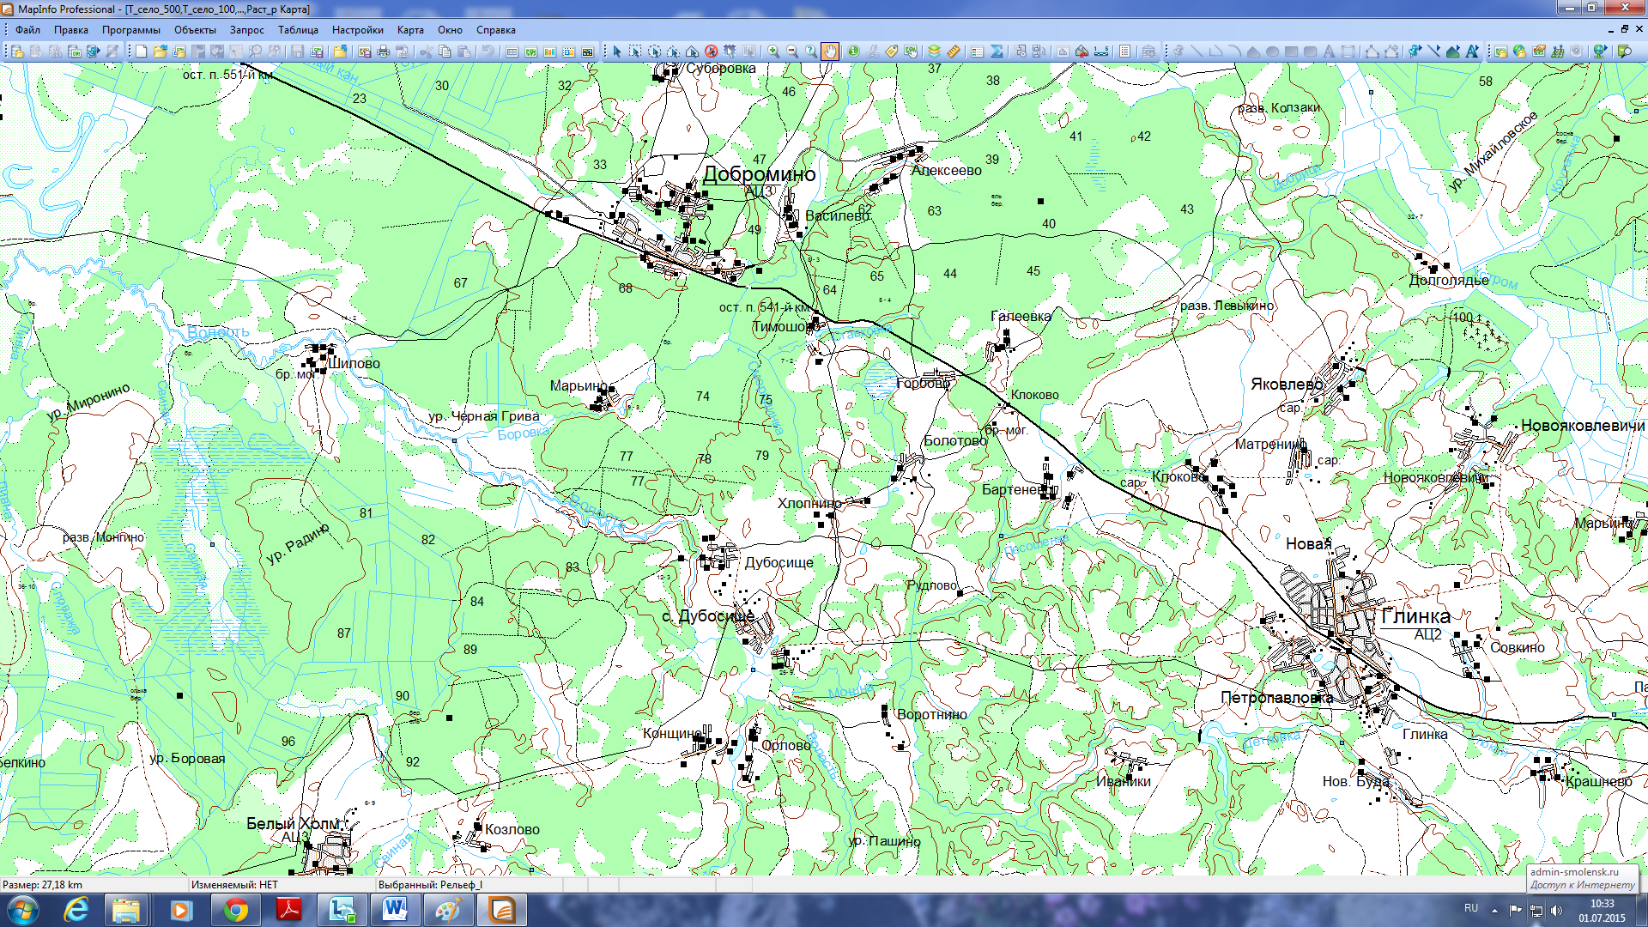

**ИП №67-04-13**

**ИП №67-04-04**

**ИП №67-04-01**

ИП №67 – 04 – 01 - для производственных целей (разработка сырья для производства цемента)

ИП №67 – 04 – 04 - под промышленное производство

ИП №67 – 04 – 13 - для сельскохозяйственного использования

**Инвестиционная площадка № 67-04-01**

**Доброминское месторождение цементного сырья**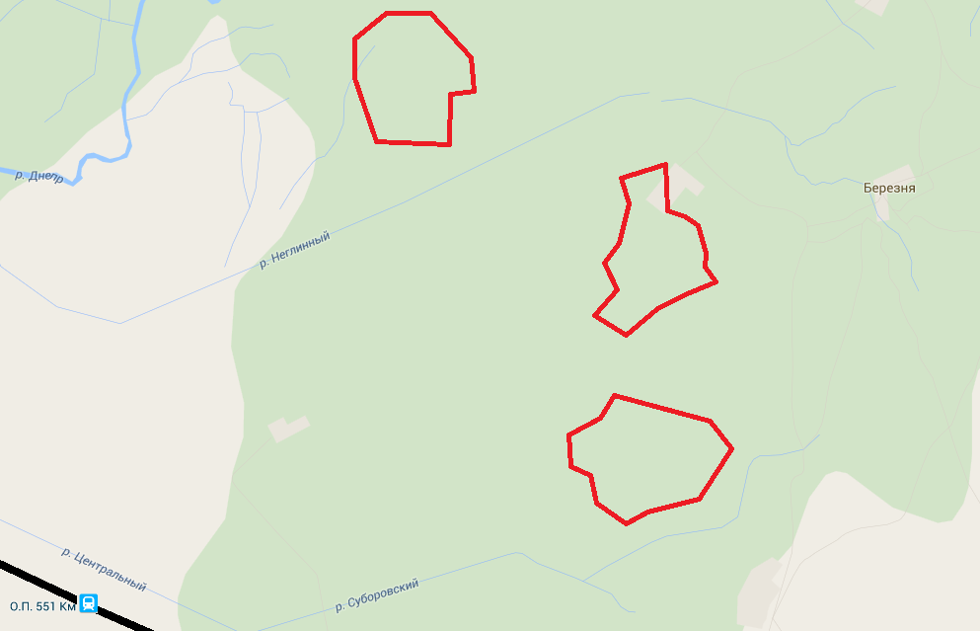

**Местоположение:**

Смоленская область, Глинковский район, примерно 1500 м по направлению на С-З от д. Добромино

**Форма собственности:** федеральная, собственность не разграничена

**Площадь:** 301,1 га

**Категория земель:**  земли лесного фонда,

земли сельскохозяйственного назначения, земли населенных пунктов

**Разрешенное использование:**

для производственных целей (разработка сырья для производства цемента)

**Условия предоставления:** покупка или долгосрочная аренда

аренда



**Железная дорога:** железная дорога проходит в 1,5 км от месторождения.

**Газоснабжение:** не требуется

**Электроснабжение:** не требуется

.

**Водоснабжение и водоотведение:** не требуется

Условия аренды (приобретения) участка – на конкурсной основе.

Расчетная стоимость аренды – рыночная.

Требуется проведение топографической съемки, межевание земель, независимой оценки рыночной стоимости земельного участка. Ранее месторождение не разрабатывалось. Необходимо строительство автодороги.

Удаленность участка:

* до областного центра г. Смоленска - 125 км;
* до районного центра с. Глинка- 25 км;
* до д. Добромино- 1,5 км.

До ближайших автомагистралей и автомобильных дорог:

* а/д «Глинка - Бердники» 30 км;
* а/д А-141 «Смоленск-Рославль - Брянск» - 78 км;
* а/д М-1 «Беларусь» - 108 км.

**Инвестиционная площадка № 67-04-04**

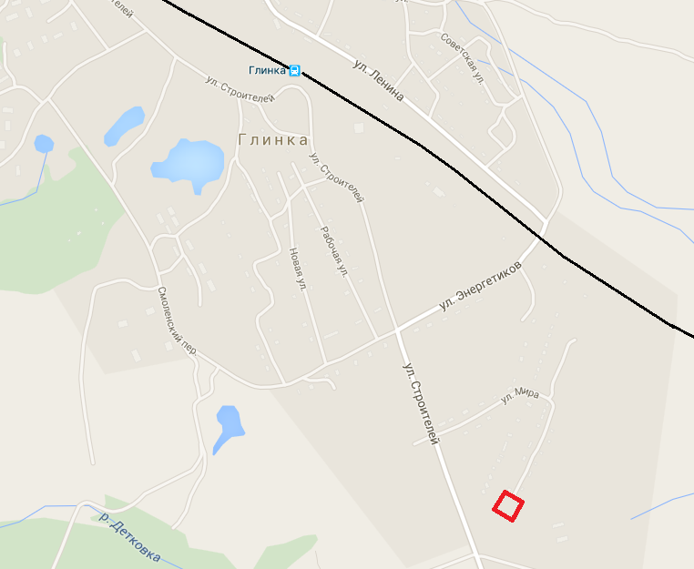

**Местоположение:**

Смоленская область, с. Глинка,   
ул. Льнозаводская

**Форма собственности:** собственность не разграничена

**Площадь:** 3,7 га

**Категория земель:**

земли населенных пунктов

**Разрешенное использование:**

под промышленное производство

**Условия предоставления:** покупка,долгосрочная аренда

аренда, выкуп

**В**

**В**

**ГРП**

**КТП-33**



**Железная дорога:** до железнодорожной станции 1,5 км.

**Автомобильная дорога:** автодорога с асфальтным покрытием (примыкает к участку).

**Газоснабжение:** точка подключения в 500 м от участка.

**Электроснабжение:** КТП – 33 (400кВа).

**Водоснабжение и водоотведение:** существующий водопровод.

Условия аренды (приобретение) участка – на конкурсной основе.

Расчетная стоимость аренды – рыночная.

Требуется проведение топографической съемки, межевание земель, независимая оценка рыночной стоимости земельного участка.

Удаленность участка:

* до областного центра г. Смоленска - 100 км;
* до ближайших автомагистралей и автомобильных дорог:
* а/д «Глинка - Бердники» - 0,4 км;
* а/д А-141 «Смоленск-Рославль - Брянск» - 50 км;
* а/д М-1 «Беларусь» - 80 км.

**Инвестиционная площадка № 67-04-13**

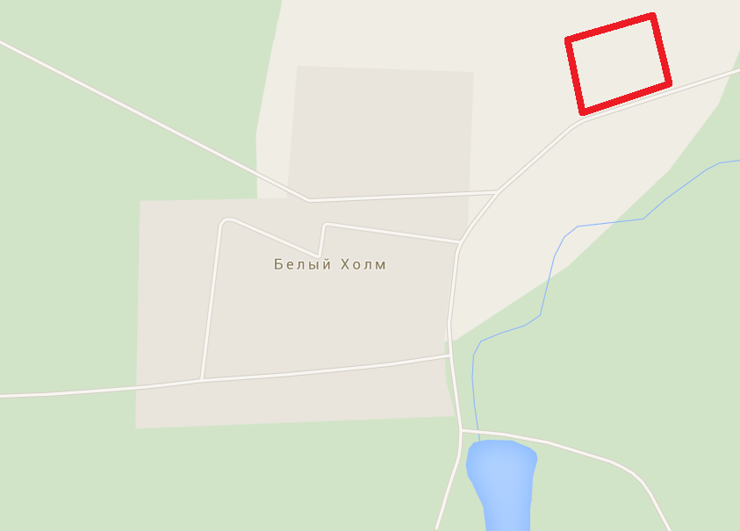

**Местоположение:**

Смоленская область, Глинковский район, д. Белый Холм

**Форма собственности:** собственность не разграничена

**Площадь:** 5 га

**Категория земель:**

земли сельскохозяйственного назначения

**Разрешенное использование:**

для сельскохозяйственного использования

**Условия предоставления:** покупка, долгосрочная аренда

аренда, выкуп

**В**

**В**

**Автомобильная дорога:** а/д «Глинка – Немыкари» с песчано – гравийным покрытием

(примыкает к участку)

**Газоснабжение:** запланировано на 2016 год строительство газопровода высокого давления

**Электроснабжение:** КТП

**Водоснабжение и водоотведение:** существующий водопровод

Условия аренды (приобретение) участка – на конкурсной основе.

Расчетная стоимость аренды – рыночная.

Требуется проведение топографической съемки, межевание земель, независимая оценка рыночной стоимости земельного участка.

*(Схемы и описание данных площадок прилагаются Приложение №6)*

**6. МАЛОЕ ПРЕДПРИНИМАТЕЛЬСТВО**

Малый бизнес имеет такие преимущества перед крупным бизнесом, как гибкость и адаптивность к различным условиям хозяйствования. В Глинковском районе в данной сфере работают 29 малых предприятий и 88 индивидуальных предпринимателей. Трудоустроено 218 человек.

В сфере сельского хозяйства зарегистрировано 15 предприятий, из которых фактически занимаются производственной деятельностью – 3 хозяйства, обрабатывающих производств – 3, из них работающих – 2.

в сфере оптовой и розничной торговли; ремонта транспортных средств, мотоциклов и бытовых изделий функционирует 5 предприятий.

в сфере общественного питания зарегистрировано и работает 2 предприятия – ООО «Монте Кристо» и закусочная ООО «Мираж».

В обороте малых предприятий значительный удельный вес составляет реализация продукции сельского хозяйства -89%. В сфере сельскохозяйственного производства занято – 74% работающих.

В рамках реализации муниципальной программы «Развитие субъектов малого и среднего предпринимательства в муниципальном образовании «Глинковский район» Смоленской области на 2015-2020 гг.» предусмотрено выделение средств на участие представителей малого бизнеса в областной сельскохозяйственной ярмарке.

В целях развития малого и среднего предпринимательства Администрация муниципального образования «Глинковский район» ведет работу по предоставлению в собственность, аренду нежилых зданий и помещений, земельных участков, находящихся в муниципальной собственности.

|  |  |
| --- | --- |
| C:\Users\User\Desktop\Глинковские зеркала\IMG_9709.JPG | На территории Глинковского района в селе Глинка ведет и развивает свою деятельность ООО «Глинковские зеркала», которые занимаются обработкой листового стекла и зеркал, а также производят стеклянную мебель.  Свою продукцию предприятие реализует как на территории района, так и по всей России. |

*(подробная информация в Приложении №7)*

**7.ТОРГОВЛЯ**

|  |  |
| --- | --- |
| C:\Users\User\Desktop\памятники\новое\P5150010.JPG | Сфера розничной торговли в Глинковском районе представлена магазинами, открытыми представителями среднего и малого бизнеса, индивидуальными предпринимателями, имеются магазины Починковского РАЙПО и ООО ПК «Лаваш». По состоянию на 1 января 2016 года действует 38 стационарных объектов, 6 нестационарных объектов, рынок выходного дня. |

*(подробная информация в Приложении №8)*

**8.ПРОМЫШЛЕННОСТЬ**

На территории муниципального образования «Глинковский район» не имеется крупных промышленных предприятий. Производство промышленной продукции представлено сетью малых предприятий, в основном занятыми в сфере обработки древесины.

|  |  |
| --- | --- |
| C:\Users\User\Desktop\фабрика\100_3686.JPG | В селе Глинка Глинковского района действует обособленное структурное подразделение ЗАО «Смоленская чулочная фабрика», которое занимается производством чулочно – носочных изделий. В настоящее время на предприятии работают 22 человека. |

*(подробная информация в Приложении №9)*

**9.СЕЛЬСКОЕ ХОЗЯЙСТВО**

**Производство продукции сельского хозяйства района в 2015 году**

Сельскохозяйственным производством занимаются 3 общества с ограниченной ответственностью, 5 –индивидуальных предпринимателей и 1981 ЛПХ. Ведущими отраслями в сельском хозяйстве являются производство зерна, молока и мяса. Среднесписочная численность работников сельскохозяйственных предприятий района составляет 175 человек. Средняя заработная плата – 14958,00 рублей.

В структуре валовой продукции сельского хозяйства преобладает производство продукции животноводства – 61,2%.

На территории Глинковского района осуществляет производственную деятельность одно из крупных сельскохозяйственных предприятий Смоленской области – ООО «Балтутино». Из года в год наращивает объемы производства молока и мяса. В данном хозяйстве ведется большая работа по совершенствованию процесса производства животноводческой продукции. Внедряется новая высокотехнологичная ресурсосберегающая техника.

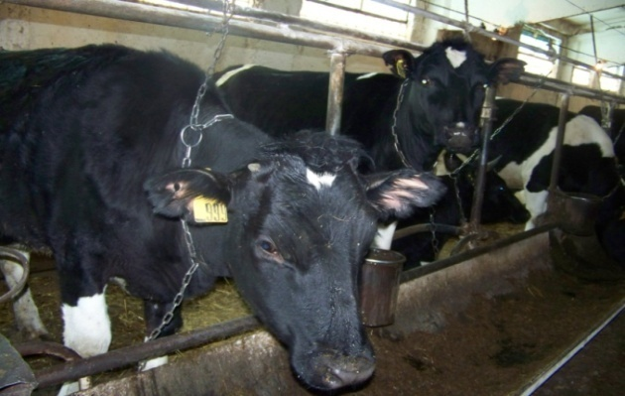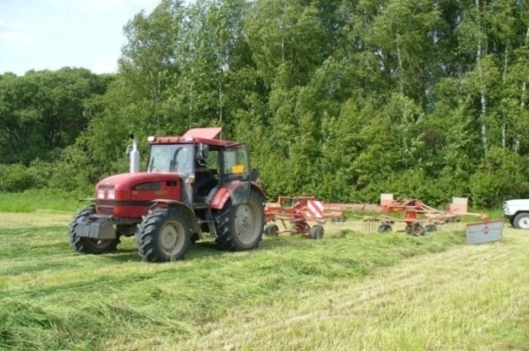

*(Подробная информация о предприятиях АПК района в Приложении №10)*

**10.ТРАНСПОРТ И ДОРОЖНОЕ ХОЗЯЙСТВО**

На территории муниципального образования «Глинковский район» в сфере дорожного хозяйства работает филиал СОГБУ Смоленскавтодор «Глинковское ДРСУ», которое занимается строительством и ремонтом региональных и местных дорог. Общая протяженность автомобильных дорог общего пользования регионального и межмуниципального значения - 238,5 км, местного значения – 240,6 км.

Транспортное обслуживание в междугороднем сообщении осуществляется в 17 населенных пунктах автобусами других муниципальных образований. Пригородное сообщение отсутствует.

**11.СВЯЗЬ И ИНФОРМАТИЗАЦИЯ**

Услуги связи в Глинковском районе оказывает Смоленский филиал   
ОАО «Ростелеком», а именно: местную, внутризоновую, междугороднюю, международную связь, услуги проводного вещания, высокоскоростной доступ к сети интернет, интерактивное телевидение.

Сотовую связь обеспечивают 4 оператора - МТС, Билайн, ТЕЛЕ - 2, Мегафон. Оператором почтовой связи является филиал   
ФГУП «Почта России» УФПС Смоленской области ОСП Починковский почтамт.

**12.СТРОИТЕЛЬСТВО**

В районе успешно реализуется программа «Устойчивое развитие сельских территорий на 2014-2017 годы и на период до 2020 года». Введены в эксплуатацию три жилых дома для молодых специалистов, проживающих и работающих на селе.

|  |  |
| --- | --- |
| **C:\Users\User\Desktop\памятники\сдача жилых домов 2014\PC250001.JPG** | Одним из важнейших направлений в деятельности Администрации района всегда было и остается улучшение жилищных условий граждан. В 2016 году планируется строительство 2-х жилых домов в д. Болтутино и одного дома в с. Глинка для молодых специалистов, молодых семей проживающих и работающих на селе. |

**13. РЫНОК ТРУДА**

*(подробная информация в Приложениях №13,14)*

**14.СОЦИАЛЬНАЯ СФЕРА**

**14.1 «Наука и образование»**

В настоящее время в системе образования осуществляют свою деятельность 11 образовательных учреждений, в том числе: 5 общеобразовательных школ, 2 муниципальных дошкольных учреждения: 2 учреждения дополнительного образования.

В общеобразовательных учреждениях района по состоянию на 1 сентября 2015 года обучалось 324 учащихся.

Дошкольное образовательное пространство в районе представлено:-   
3 детскими садами: «Солнышко» Глинковского сельского поселения на 130 мест (посещали 93 ребенка), «Чебурашка» - Болтутинского сельского поселения на 20 мест (посещали 16 детей), «Ручеек» - Доброминского сельского поселения на 18 мест (посещали 11 детей). В 2015 году реорганизован МДОУ детский сад «Ручеек» в д. Добромино путем присоединения к МДОУ детский сад «Солнышко» Глинковского сельского поселения. Укомплектованность дошкольных учреждений составляет 45%. Очередность в детские сады района отсутствует.

В районе функционируют два учреждения дополнительного образования детей: Детско-юношеская спортивная школа, где занимается 224 человека по 6 видам спорта и Дом детского творчества, в которых обучается 168 человек.

**14.2. Здравоохранение**

На территории муниципального образования находится ОГБУЗ «Глинковская центральная районная больница». Функционируют 10 фельдшерско – акушерских пунктов. Медицинский персонал больницы: 10 врачей, 33 человека – средний медицинский персонал. В районе наблюдается высокая смертность населения (21,4) и низкая рождаемость (7,5) на 1000 человек населения. Все фельдшерско- акушерские пункты нуждаются в ремонте и дооснащении медицинским оборудованием.

**14.3. Культура**

|  |  |
| --- | --- |
| **C:\Users\User\Desktop\памятники\P5090060.JPG** | Возрождение и развитие традиций русского народа, бытового обрядового, народного творчества, подготовка и проведение культурно-массовых мероприятий, посвященных знаменательным датам и событиям района, области, страны и мира, воспитание подрастающего поколения, работа с детьми и молодежью на основе лучших военно-патриотических, исторических и национальных традиций являются основными задачами учреждений культуры. |

В сфере культуры муниципального образования «Глинковский район» Смоленской области в 2015 году работали 23 учреждения культуры. На базе МБУК «Глинковский Центр» с 9 сельскими филиалами работает 54 культурно - досуговых формирования. В структуру МБУК «Глинковская библиотека» входят 11 библиотек. Имеется краеведческий музей, детская музыкальная школа.

**14.4. Физкультура и спорт, работа с молодежью.**

На территории муниципального образования «Глинковский район» имеется 14 спортивных сооружений, из которых приспособлено 6 плоскостных сооружений и стадион (футбольное поле). Развивается 6 видов спорта. Спортсмены достойно представляют наш район на спортивных состязаниях различного уровня.

В 2015 году организовано и проведено 12 районных физкультурно-оздоровительных мероприятий, в которых приняло участие - 336 человек, что составляет 7,6 % от общего числа проживающих на территории муниципального образования.

|  |  |
| --- | --- |
| D:\Евгений\фото все\фото 2011 год\гири 12-13 февраля\IMG_3135.JPG | p5090001 |

На территории муниципального образования реализуется программа «Молодежь Глинковского района Смоленской области». Программа направлена на вовлечение молодежи района к участию в мероприятиях социальной направленности, к участию в мероприятиях различного уровня.

Активно ведет свою работу поисковый отряд «Гвардия». Помимо участия в поисковых экспедициях и работ по поиску родственников погибших поисковики принимают участие в патриотических акциях.

**14.5 Туризм**

Туристических фирм на территории Глинковского района нет, но имеются предпосылки развития туризма:

|  |  |
| --- | --- |
| **C:\Users\User\Desktop\памятники\Глинка\Глинка новое\P4150001.JPG** | -  краеведческий музей в с.Глинка;  - мемориальный комплекс под общим названием «На службе Отечеству» в д.Ново–Яковлевичи;  - туристические маршруты по памятным местам, связанным с Великой Отечественной войной 1941-1945 годов.  В районе имеются живописные места на берегах искусственных озер и рек для проживания в палаточных городках, условия и места для возможности охоты. |

(*подробная информация в Приложении №15)*

**15. SWOT – анализ по Глинковскому району**

Важнейшими чертами конкурентоспособного современного муниципального образования являются здоровье, образование и квалифицированное население, высокий экономический потенциал, хорошие условия жизни и качественный жилищный фонд, развитая инженерная и транспортная инфраструктура, достаточная бюджетная обеспеченность, культурная и интеллектуальная среда, возможности для развития науки и образования и т.п.

SWOT – анализ Глинковского района позволяет сформулировать и обосновать основные направления деятельности для повышения конкурентоспособности, а также определить пути дальнейшего взаимодействия между муниципальным районом и бизнесом.

|  |  |
| --- | --- |
| Сильные стороны  S | * Выгодное транспортно-географическое положение * Наличие сырья – песчаногравийной смеси, торфа, цементного сырья * Близость к региональному центру (г.Смоленск) * Наличие газопроводных сетей |
| Слабые стороны  W | * Отсутствие свободного жилья * Низкая численность населения, в том числе трудоспособного * Дефицит высококвалифицированных кадров * Недостаточная обеспеченность производственных площадок объектами инфраструктуры * Мелкоконтурные земельные участки |
| Возможности  O | * Вовлечение в оборот неиспользуемых сельскохозяйственных угодий * Развитие сельскохозяйственного туризма * Развитие жилищного строительства * Строительство промышленных предприятий |
| Угрозы  T | * Сохранение естественной убыли и демографическое старение населения * Отток молодежи из района |

**15. КОНТАКТНАЯ ИНФОРМАЦИЯ**

|  |  |  |
| --- | --- | --- |
| Губернатор Смоленской области | Островский Алексей Владимирович | 214008, г.Смоленск, пл.Ленина, д.1  Тел.ф.(4812) 38-66-11, 38-68-51  E-mail: region@admin.smolensk.ru |
| Начальник Департамента экономического развития Смоленской области | Кожевников Виктор Дмитриевич | 214008, г.Смоленск, пл.Ленина, д.1  Тел.ф.(4812) 38-65-40, 38-63-81  E-mail: econ@admin.smolensk.ru |
| Глава муниципального образования «Глинковский район» Смоленской области | Калмыков Михаил Захарович | 216320, Смоленская область, с.Глинка, ул.Ленина, д.8  Тел.ф (848165) 2-15-73  Тел. (848165) 2-11-44  E-mail: [glinka@admin-smolensk.](mailto:glinka@admin-smolensk.)ru |
| Заместитель Главы муниципального образования «Глинковский район» Смоленской области | Саулина Галина Александровна | 216320, Смоленская область, с.Глинка, ул.Ленина, д.8  Тел.ф (848165) 2-15-73  Тел. (848165) 2-11-33  E-mail: [glinka@admin-smolensk.](mailto:glinka@admin-smolensk.)ru |
| Начальник отдела по экономике и комплексному развитию Администрации | Ильюхина Людмила Константиновна | 216320, Смоленская область, с.Глинка, ул.Ленина, д.8  Тел.ф (848165) 2-15-44  E-mail: [glinka@admin-smolensk.](mailto:glinka@admin-smolensk.)ru |